**ASSUNTO: Indica-se ao Excelentíssimo Senhor Prefeito Paulo Silva, por intermédio da Secretaria competente, para que seja feita manutenção no prédio que abriga a Execução Fiscal de Mogi Mirim, localizado na Rua Marciliano, 359, Centro, pois o mesmo está com goteiras e totalmente insalubre.**

**DESPACHO**

**SALA DAS SESSÕES ____/____/_____**

**PRESIDENTE DA MESA**

**INDICAÇÃO Nº / 2022**

**SENHOR PRESIDENTE,**

**SENHORES VEREADORES e VEREADORAS,**

**INDICAR** na forma regimental, e depois de ouvido o Douto Plenário desta Casa, que seja oficiado ao **Excelentíssimo Senhor Prefeito Municipal Paulo Silva**, para que seja feita manutenção no prédio que abriga a Execução Fiscal de Mogi Mirim, localizado na Rua Marciliano, 359, Centro, pois o mesmo está com goteiras e totalmente insalubre.

O local está bem deteriorado, é visível que há riscos para a saúde dos funcionários que ali estão e também temos a perda de peças dos processos físicos, pois tem muito bolor e o local está muito úmido.

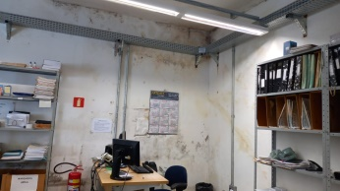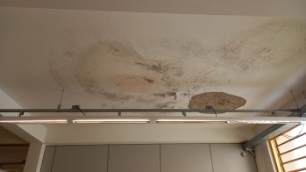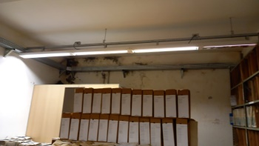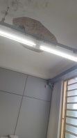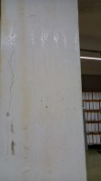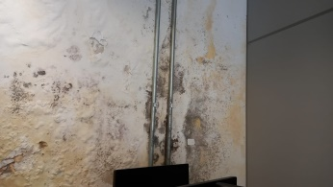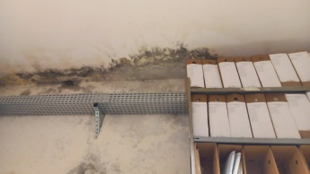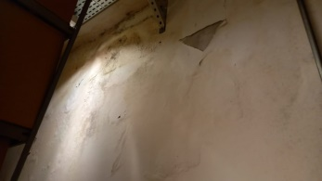

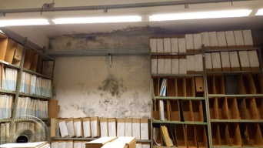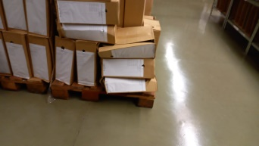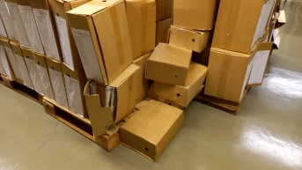

SALA DAS SESSÕES “VEREADOR SANTO RÓTOLLI”, aos 21 de fevereiro de 2022.

**VEREADOR DOUTOR TIAGO CESAR COSTA**

